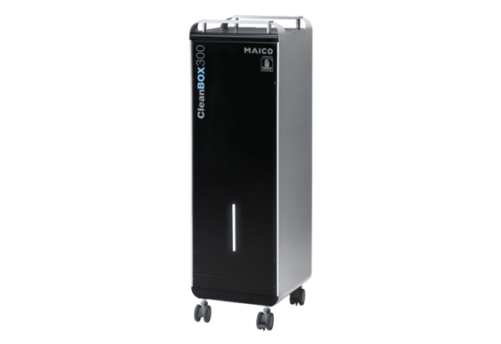Épurateur d'air CleanBox 300Unité de conditionnement : 1 pièceGamme: L
Numéro de référence : 0095.0649Fabricant : MAICO

